
J’attends Ben Mazué 2017
120 bpm. Tonalité
Strum Calypso : B Bh hBh
Si 2 voix : Ben Mazué, Pomme, Ensemble

INTRO : F Dm
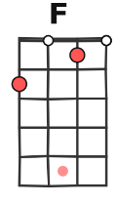
F Dm
C'est entièrement de ma faute, sache-le ça, si, nous deux ça chancelle souvent
F Dm
Non ce n'est pas de ta faute, sache-le ça, si, nous deux ça tangue de temps en temps
F Dm
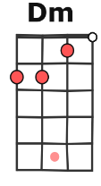
J'aimerais tant que ça marche que je ne te dis pas tout, pour que tu me reviennes heureuse
F Dm
J'aimerais tant que ça marche que je ne te dis pas tout, mais j'ai jamais cessé d'être amoureuse
Bb / Am Gm
Ouh-ouh-ouh-ouh-ouh-ouh-ouh Alors j'attends que la vie passe, que le temps fasse son effet
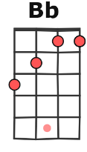
Bb / Am Gm
Ouh-ouh-ouh-ouh-ouh-ouh-ouh Mais j’ai peur quand j’y pense d’oublier qui j’étais, mais
F Am
Refrain
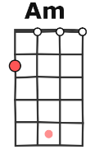
J'attends de ton envie, qu'elle ressuscite, J'attends de ta colère, qu'elle se dissipe
Gm Bb / C
J'attends de mon espoir, qu'il se décide, Maintenant, à prendre les choses en main
F Am
J'attends de ton désir, qu'il réussisse, J'attends de nos enfants, qu'ils s'épanouissent
Gm Bb / C
J'attends de moi, que je m'évanouisse, Devant, ce qui m'attend pour demain
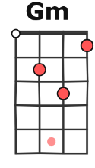
F Dm
On retiendra de notre ambition qu'elle était digne, avec un soupçon d'utopie
F Dm
On retiendra de notre passion qu'elle était fine, pas du genre de celles qui détruisent
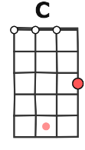
F Dm
Mais j'aimerais tant que ça marche, que je m'habituerai à remettre mon titre en jeu
F Dm
J'aimerais tant que ça marche, que je recommencerais s'il fallait, même si je pense qu'on peut faire encore
Bb / Am Gm
mieux Ouh-ouh-ouh-ouh-ouh-ouh-ouh, Alors j'attends que la vie passe, que le temps fasse son effet
Bb / Am Gm / Gm↓
Ouh-ouh-ouh-ouh-ouh-ouh-ouh, J'ai peur quand j'y pense, de m'éroder, de m'user
Refrain

F Am Gm Bb / C
Oh, pour demain, pour demain, pour demain
F…
X 2
Tant qu'il y a de l'amour, des efforts, des retours et des corps qui se disent encore : "Oui"
Am…
Tant qu'il y a tout autour du décor des cœurs qui disent d'accord, qui ont encore envie
Gm… Bb… C…
Tant qu'il y a tout ça, j'attendrai, tant qu'il y tout ça, j'attendrai, Confiant que le temps vienne lisser nos tourments et
66
Idem avec le strum X 2


F Am Gm Bb/C
F Am Gm Descrecendo
A

